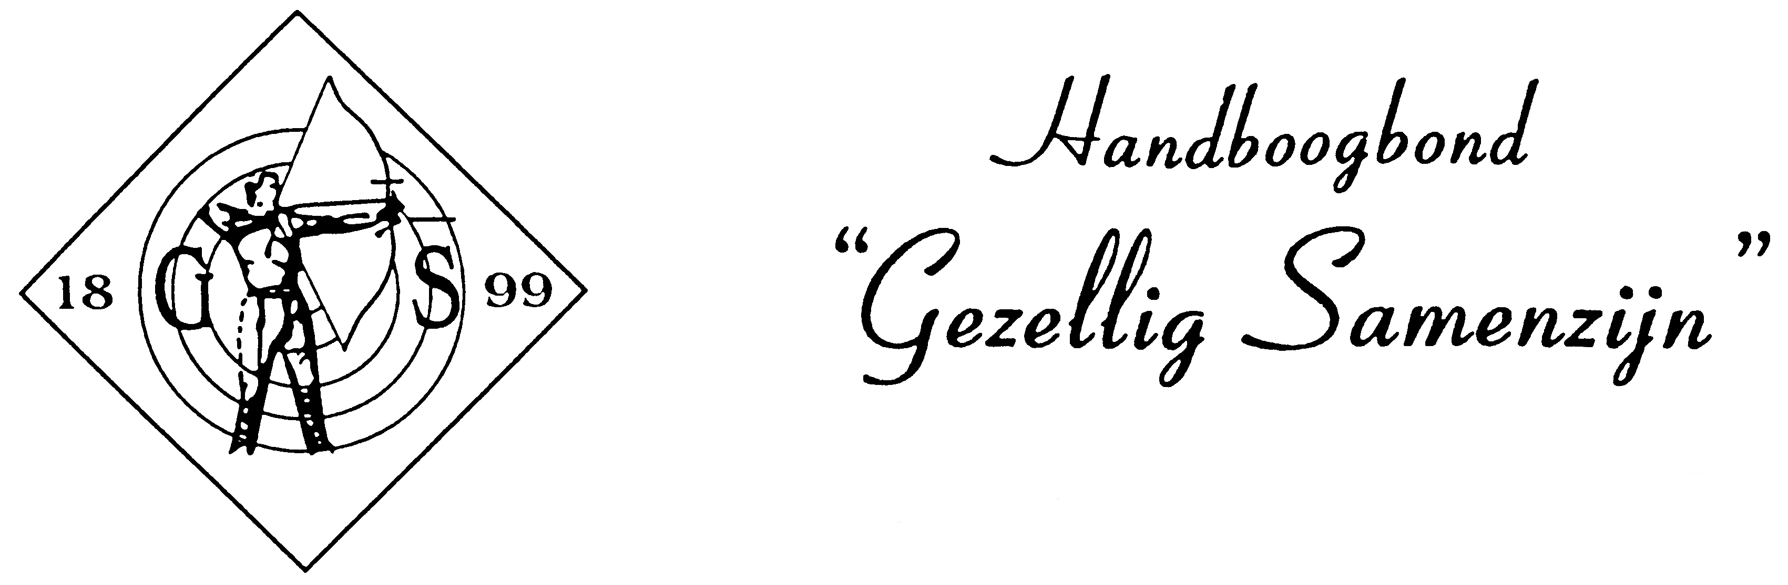

SECRETARIAAT:
G.W. Beckers TEL. 0475.595238 / 06.14683148 Rabonr. 1186.00.281
st. Antoniusstraat 30 A E-MAIL: gezellig.samenzijn@planet.nl
6093 GC HEYTHUYSEN WEBSITE: www.gezelligsamenzijn.nl

Na afloop van de Persoonlijke Kampioenschappen zijn de diverse Maasoeverteams als volgt vastgesteld;

Heren Linker Maasoever;
1. Eric Frenken Vriendschap en Strijd Neer 738 punten
2. Rik van de Beuken Ons Genoegen Roggel 729 punten
3. Roy Giebels Wilhelmina Horn 729 punten
4. Stephan Baetsen Heideroosje Heibloem 726 punten
5. Graat Adams Vriendschap en Strijd Neer 722 punten
6. Frank Hoogmans Ons Genoegen Roggel 720 punten
7. Rogier Derckx Vriendschap en Strijd Neer 715 punten
8. Johan Deckers De Grensschutters Haler-Uffelse 707 punten
9. Jos Coenen Rozenjacht Nunhem 705 punten
10. Wil Adams Vriendschap en Strijd Neer 705 punten
11. Henk Hobus Gezellige Uren Baexem 705 punten
12. Peter Brouns De Grensschutters Haler-Uffelse 704 punten
13. Wiel van Heel Gezellige Uren Baexem 703 punten
14. John Burhenne Vriendschap en Strijd Neer 703 punten
15. Harrie Heijnen De Vriendenkring Leveroy 702 punten
16. Pascal Hendriks Roos in Bloei Roggel 694 punten
17. Ger Puts Vriendschap en Strijd Neer 690 punten
18. Cor Joosten Heideroosje Heibloem 690 punten

1e res. Lau Meerts Rozenjacht Nunhem 689 punten
2e res. Peter-Paul Truijen De Grensschutters Haler-Uffelse 685 punten
3e res. Hub Reuvers Onze Vrije Uren Heythuysen 682 punten

Heren Rechter Maasoever;
1. Bram Feder De Snelle Pijl Vlodrop 731 punten
2. Robert Ohlenforst De Snelle Pijl Vlodrop 723 punten
3. Peter Boumans De Zwarte Roos Slek-Echt 721 punten
4. Xander Peeters De Boschjagers Herkenbosch 718 punten
5. Niels Renet De Ster Pey-Echt 717 punten
6. Richard Swan De Snelle Pijl Vlodrop 714 punten
7. Peter Schmitz Ontspanning Na Arbeid Posterholt 713 punten
8. Jack Lendertz De Ster Pey-Echt 711 punten
9. Mathias Blom Silberpfeil Myhl 710 punten
10. John Starreveld De Zwarte Roos Slek-Echt 709 punten
11. Mathieu Mulders De Zwarte Roos Slek-Echt 708 punten
12. Har Schmits De Snelle Pijl Vlodrop 706 punten
13. Michiel de Roeper De Snelle Pijl Vlodrop 701 punten
14. René van Buggenum Soranus Boukoul 697 punten
15. John Weckseler De Snelle Pijl Vlodrop 697 punten
16. Jack Brouwer De Ster Pey-Echt 695 punten
17. Victor van Hooijdonk De Snelle Pijl Vlodrop 695 punten
18. Jo van de Zalm De Boschjagers Herkenbosch 691 punten

1e res. Huub Kessels De Ster Pey-Echt 690 punten
2e res. Berthold Voß De Snelle Pijl Vlodrop 688 punten
3e res. Paul Feder De Snelle Pijl Vlodrop 688 punten

Linker Maasoeverteam Dames;
1. Annemarie Puts Vriendschap en Strijd Neer 740 punten
2. Ivonne Willigers De Alpenjagers Beegden 701 punten
3. Nelly Beckers Onze Vrije Uren Heythuysen 682 punten
4. Winy Hendrikx De Grensschutters Haler-Uffelse 664 punten
5. Rose-Marie Tonnaer De Zonnebloem Heel 659 punten
6. Carin Reijnders De Vriendenkring Leveroy 651 punten

1e res. Anneleen Heijnen De Vriendenkring Leveroy 648 punten
2e res. Monique Rietjens De Grensschutters Haler-Uffelse 642 punten

Rechter Maaasoeverteam Dames;
1. karina Paulsen De Zwarte Roos Slek-Echt 690 punten
2. Miranda Corstjens Nimrod Echt 688 punten
3. Elly Forster Silberpfeil Myhl 659 punten
4. Nicole Mohnen Silberpfeil Myhl 652 punten
5. Lisette Schulpen De Ster Pey-Echt 644 punten
6. Angelika Tinger De Boschjagers Herkenbosch 642 punten

1e res. Ilona Vluggen Nimrod Echt 636 punten
2e res. Michelle Renet De Ster Pey-Echt 628 punten

Linker Maasoeverteam Jeugd;
1. Kevin Slaats Ons Genoegen Roggel 706 punten
2. Rutger van Bilzen Ons Genoegen Roggel 692 punten
3. Luc Hansen De Grensschutters Haler-Uffelse 646 punten
4. Steve Wijler Wilhelmina Horn 644 punten
5. Frank Driessen De Vriendenkring Leveroy 638 punten
6. Dion van Veldhoven De Vriendenkring Leveroy 576 punten- laatste serie 151
1e res. Koen Rietjens De Grensschutters Haler-Uffelse 576 punten- laatste serie 138

Rechter Maasoeverteam Jeugd;
1. Aram Lischewski Silberpfeil Myhl 727 punten
2. Camiel Beckers De Snelle Pijl Vlodrop 678 punten
3. Misha Erdkamp Juist Gericht Melick 669 punten
4. Nick Feldman Soranus Boukoul 652 punten
5. Kevin Beaumont De Ster Pey-Echt 638 punten
6. Twan Slangen De Ster Pey-Echt 632 punten
1e res. Degas Verhees Nimrod Echt 630 punten
2e res. Luc Dierx Soranus Boukoul 545 punten

Namens het bondsbestuur wens ik bovenstaande teams veel succes tijdens de wedstrijd Linker – Rechter Maasoever welke wedstrijd wordt gehouden op zaterdag 9 oktober as. in de schietaccommodatie van HBV “Soranus” Boukoul. Aanvang 18:00 uur

Geer Beckers
Secretaris/penningmeester

